AYUDAS A LA TRANSFORMACIÓN DIGITAL 2019
GUIA PARA LA JUSTIFICACIÓN DE PROYECTOS
ÍNDICE
- INTRODUCCIÓN
- INCIDENCIAS POSTERIORES A LA CONCESIÓN
  - PRÓRROGAS DE PLAZOS DE EJECUCIÓN Y ACREDITACIÓN.
  - PAGOS A CUENTA O ANTICIPADOS
  - MODIFICACIONES.
  - AUTORIZACIÓN PARA CONTRATACIÓN CON EMPRESAS VINCULADAS
- CONDICIONES FINALES-PAGO DE LA SUBVENCIÓN
  - ACTIVIDAD DEL PROYECTO
  - INVERSIÓN REALIZADA
    - JUSTIFICANTES DE ADQUISICIÓN DE LA INVERSIÓN REALIZADA
    - OFERTAS ALTERNATIVAS
    - JUSTIFICANTES DE PAGOS
    - JUSTIFICANTES DE GASTOS PERSONAL TÉCNICO
  - REQUISITOS CONTABLES (novedad importante)
  - PUBLICIDAD
  - SITUACIONES TRIBUTARIAS Y ANTE LA SEGURIDAD SOCIAL
- OBLIGACIONES GENÉRICAS Y MANTENIMIENTO DE LAS MISMAS.
- NORMATIVA APLICABLE
- MODELO CUENTA JUSTIFICATIVA

- INTRODUCCIÓN
Esta guía facilita a los beneficiarios la justificación necesaria de sus proyectos, mediante instrucciones para la presentación de la documentación requerida para la línea de subvenciones a la transformación digital de empresas en el ámbito del Principado de Asturias (BOPA nº 117 de 19 de junio de 2019).
Estas instrucciones rigen exclusivamente para las actividades subvencionadas en la Convocatoria (BOPA 125 de 1 de julio de 2019) para el ejercicio 2019.
El contenido de estas instrucciones en ningún caso sustituye a la normativa aplicable –tanto autonómica, nacional como comunitaria- donde se encuentran detallados todos los requisitos y normas que serán de OBLIGADO CUMPLIMIENTO para el cobro final de la ayuda.
- INCIDENCIAS POSTERIORES A LA CONCESIÓN
  - PRÓRROGAS DE PLAZOS DE EJECUCIÓN Y ACREDITACIÓN
El plazo concedido para la ejecución del proyecto, podrá ampliarse en aquellos casos en los que se acrediten causas no imputables al beneficiario, siempre que la solicitud de aplazamiento haya sido presentada antes de la expiración del plazo establecido. El plazo de acreditación podrá ampliarse hasta en la mitad del inicialmente concedido. Siempre que la solicitud de dichas prórrogas se haga con anterioridad al vencimiento del plazo pertinente.
  - PAGOS A CUENTA O ANTICIPADOS
Se podrán realizar:
- Pagos a cuenta, previa justificación de inversión realizada, que consistirán en el pago fraccionado, por importe equivalente o proporcional a la justificación presentada, siempre que el objeto de la subvención admita fraccionamiento, porque sea susceptible de utilización o aprovechamiento separado. Una única solicitud.
- Pagos anticipados, previo informe técnico, se podrá autorizar, por Resolución del Presidente del IDEPA, el abono anticipado de hasta el 80 % de la ayuda concedida. Para hacerse efectivo el pago anticipado se requerirá la previa presentación en el IDEPA del correspondiente aval.
No podrá realizarse pagos en tanto el beneficiario no se halle al corriente en el cumplimiento de sus obligaciones tributarias y frente a la Seguridad Social y de no ser deudor de la Hacienda del Principado de Asturias por deudas, vencidas, liquidadas y exigibles.
  - MODIFICACIONES
En el caso de existir modificaciones justificadas, en el plazo de ejecución, en alguno de los conceptos subvencionables (sin que en su conjunto suponga una inversión subvencionable superior a la aprobada), cambios de titularidad mediante fusión, absorción, transformación o segregación, o ubicación, y siempre y cuando no se altere el objeto del proyecto subvencionado, el beneficiario estará obligado a comunicar y solicitar la aprobación de dichas modificaciones antes de que concluya el plazo establecido para la ejecución del proyecto.
  - AUTORIZACIÓN PARA CONTRATACIÓN CON EMPRESAS VINCULADAS
Siempre que se decida contratar la realización de alguna parte de la inversión subvencionable con empresas o entidades vinculadas al beneficiario de la ayuda, sin que dicha contratación haya sido autorizada en la Resolución de concesión, deberá solicitarse la autorización del IDEPA y acompañando dicha solicitud de la documentación necesaria para su valoración (según lo establecido en el formulario de solicitud).

- CONDICIONES FINALES – PAGO DE LA SUBVENCIÓN
Antes de pasar a detallar la documentación técnica y administrativa que el beneficiario deberá presentar, con el fin de que se pueda abonar la ayuda concedida, es importante tener en cuenta las siguientes consideraciones:
- Plazo de ejecución: El beneficiario deberá realizar el proyecto en el período comprendido entre el primer día del año de la convocatoria y la fecha de finalización del plazo que se establezca en la Resolución de concesión, entendiendo lo anterior en el sentido de que las inversiones se encuentren facturadas.
- Plazo de acreditación: Finalizado el plazo de ejecución, la empresa dispone de 3 meses improrrogables para presentar la documentación acreditativa de la realización del proyecto. Se considerará gasto realizado el que ha sido facturado durante el plazo de ejecución y efectivamente pagado con anterioridad a la finalización del plazo de acreditación.
- Cuenta Justificativa: La justificación y pago efectivo de las inversiones/gastos, así como la declaración de las actividades realizadas objeto de la ayuda, la financiación del proyecto y su aplicación, se acreditarán con la presentación de la correspondiente cuenta justificativa, en la que se especificarán los citados elementos y el desglose de cada uno de los gastos incurridos, según modelo adjunto.
Con el fin de mejorar el proceso de justificación de las subvenciones concedidas, a continuación se presentan algunas consideraciones sobre la documentación justificativa y los criterios de certificación de los expedientes.
  - ACTIVIDAD DEL PROYECTO
No se aceptará la subcontratación de la actividad subvencionada, de acuerdo con lo establecido en el artículo 29 de la Ley 38/2003 de Subvenciones y en el 68 del Real Decreto 887/2006.
En el caso de no haber autorizado al IDEPA para comprobar los IAEs de la empresa en la solicitud, o bien en el caso de empresas de nueva creación o de diversificación de la actividad actual, se necesitará el envío de copia del alta en el IAE correspondiente.
El beneficiario deberá desarrollar la actividad para la que se concedió la subvención, y demostrarlo en el momento de la justificación de la realización del proyecto.
El beneficiario deberá acreditar que dispone de todas las licencias o autorizaciones necesarias en el proyecto o, en su caso, para el desarrollo de la actividad a subvencionar:
- Declaración de Impacto Ambiental y/o Autorización Ambiental Integrada, si el proyecto lo requiere.
- Las empresas cuyas actividades o servicios estén comprendidas en el ámbito de aplicación de la Ley 21/1992, de 26 de julio, de Industria, deberán inscribir en el Registro Industrial del Principado de Asturias los activos subvencionados, justificándose en este caso con la aportación, al menos, de la solicitud de inscripción.
  - INVERSIÓN REALIZADA
La inversión subvencionable, según la Resolución de concesión, se compone de todos o algunos de los siguientes conceptos:
Activo material (Hardware, instrumental….)
Activo inmaterial (Software…..)
Gastos de personal técnico propio

    - JUSTIFICANTES DE ADQUISICIÓN DE LA INVERSIÓN REALIZADA
Se admitirán como justificantes de inversión realizada las facturas, que contengan los requisitos establecidos en la normativa nacional (Real Decreto 1619/2012), así como la aplicable para las adquisiciones en el extranjero.
    - OFERTAS ALTERNATIVAS
Se deberá acreditar la presentación de ofertas alternativas, en los términos establecidos en el art. 31 de la Ley 38/2003, por haberse producido cambios en las inversiones inicialmente presentadas.
En todo caso deben contener la descripción de la inversión, fecha de emisión o consulta, y la identificación del remitente como empresario.
Se considera documento válido para la justificación de una oferta: factura-proforma, presupuesto, precio en página web del posible proveedor, consulta por correo electrónico, etc.
    - PAGOS
La acreditación del pago correspondiente a las facturas y demás documentos de valor probatorio equivalente en el tráfico jurídico mercantil o con eficacia administrativa se efectuará, atendiendo a su forma.
En el cuadro siguiente se muestra una relación de distintos tipos de justificantes de pago, que deberán ser acreditados según detalle explicativo.
En dichos documentos acreditativos del pago de inversiones, debe figurar el número de factura o, en su defecto, el concepto abonado, así como el beneficiario y la fecha de pago.
En el caso de que de dichos (citados/ relacionados) justificantes de pago, no se identifique claramente en los términos necesarios (beneficiario, fecha, concepto, factura…) se deberá acompañar de, copia del Libro Mayor de la cuenta del proveedor, firmada y sellada por persona responsable del beneficiario, dónde se pueda determinar el pago y la inexistencia de deuda pendiente.
FORMA DE PAGO | APORTACIÓN PARA LA JUSTIFICACIÓN
TRANSFERENCIA BANCARIA | Copia del extracto del cargo en cuenta de la misma (válidos también los obtenidos por medios de banca electrónica), y si es posible copia del resguardo de la transferencia.
CHEQUE | Copia del extracto del cargo en cuenta de la misma (válidos también los obtenidos por medios de banca electrónica), y si es posible copia del cheque (firmado y con expresión del beneficiario).
PAGARÉ | Copia del extracto del cargo en cuenta de la misma (válidos también los obtenidos por medios de banca electrónica), y si es posible copia del pagaré (firmado y con expresión del beneficiario).
REMESAS DE PAGOS (Transferencias, pagos de tarjetas de crédito, factoring, etc) | Se aportará copia del desglose de la remesa, dónde se compruebe la inclusión del pago de la inversión subvencionada e igualmente de la cuantía total a cargar de la remesa. Además aportará copia del resguardo del cargo en cuenta de la misma (válidos también los obtenidos por medios de banca electrónica).
DOMICILIACIÓN ADEUDO | Copia del extracto del cargo en cuenta de la misma (válidos también los obtenidos por medios de banca electrónica), y si es posible copia del recibo (firmado y con expresión del beneficiario).
PAGOS  EN EFECTIVO | El pago en efectivo solo se admite en facturas por un importe inferior a 2.500,00 euros o su contravalor en moneda extranjera, fijado en la Ley 7/2012, de 29 de octubre. Se entenderá por efectivo los medios de pago definidos en el artículo 34.2 de la Ley 10/2010, de 28 de abril. En particular, se incluyen:  - El papel moneda y la moneda metálica, nacionales o extranjeros.  - Los cheques bancarios al portador denominados en cualquier moneda.  - Cualquier otro medio físico, incluidos los electrónicos, concebido para ser utilizado como medio de pago al portador.  La documentación justificativa del pago en efectivo consistirá en alguno de los siguientes:  - Un recibí del proveedor, firmado y sellado por éste, debiendo especificarse la fecha de pago y la factura a la que corresponde.  - Sobre la propia factura, firma y sello de la empresa proveedora con la expresión “pagado”.
En defecto de lo todo lo anterior, se admitirán certificados firmados, o bien del proveedor o de la entidad financiera en los que conste el pago de la inversión concreta de cada factura.
Otras circunstancias posibles en el pago realizado:
- En el caso de que el justificante de pago incluya varias facturas, deberá aportarse una relación de todas las facturas incluidas, acompañada de una copia de cada factura no perteneciente al proyecto, a los solos efectos de comprobación del importe total del pago.
- En el caso de pagos en moneda extranjera, se aportará documento válido en el que conste el cambio aplicado o aplicable en la fecha de la operación, en caso contrario se utilizarán los tipos de cambio oficial publicados por el Banco Central Europeo.
    - JUSTIFICANTES DE GASTOS PERSONAL TÉCNICO
Solo se admitirán los gastos de personal investigador o técnico con categoría profesional en los grupos de cotización 1, 2 ó 3.
Los gastos de personal se acreditarán mediante:
- Certificado (es uno de los anexos) acreditativo del salario bruto anual que percibe el trabajador cuyo coste de mano de obra se ha imputado al proyecto. El certificado deberá desglosar costes salariales y costes de seguridad social. En el caso de que los gastos de personal se correspondan a más de un año, se deberán desglosar para cada año, tanto el salario bruto anual, como los costes de seguridad social. El salario bruto anual debe corresponderse con los datos del Modelo 190 de resumen anual de retenciones e ingresos a cuenta de IRPF, cuya copia debe ser asimismo enviada.
- TC’s o documentos equivalentes (recibo liquidación y relación nominal de trabajadores) así como las Nóminas de cada trabajador durante los meses que ha estado vinculado al proyecto así como justificación documental de su pago mediante las transferencias bancarias efectuadas, que identifiquen suficientemente al destinatario.
- Una tabla con desglose de horas, mes a mes, imputadas en la actividad subvencionada, asi como, el número de horas totales trabajadas, para cada uno de los trabajadores o socios implicados en el proyecto.
  - REQUISITOS CONTABLES
La empresa beneficiaria deberá llevar un sistema de contabilidad aparte o asignar un código contable adecuado a todas las transacciones relacionadas con el proyecto.
La obligación de llevar a cabo un sistema de contabilidad separada (art. 4.k del Reglamento UE 1042/2014) o aparte (art. 124.4b del Reglamento UE 1303/2013), se realizará teniendo en cuenta las normas de contabilidad nacional, sin que en ningún caso, el término “sistema de contabilidad separada” exija llevar dos contabilidades distintas al beneficiario.

Indicar que si el beneficiario de la ayuda es persona física, como tal no tienen obligación de llevar a cabo una contabilidad de su actividad, por lo que se le exime de este requisito.

¿Cómo se puede llevar una “contabilidad separada” o asignar un “código contable adecuado”?

A) Creando un código contable específico (a través de subcuentas) con la denominación que se crea conveniente, incluyendo uno o varios dígitos, que determine de forma unívoca la pertenencia al proyecto de cada concepto de inversión imputado al mismo.

Supongamos que el IDEPA ha concedido una subvención (expediente IDE/2017/000999) para un proyecto cuya inversión subvencionable consiste en: la adquisición de un terreno, adquisición/construcción/acondicionamiento de nave u oficinas, proyecto técnico y dirección de obra, adquisición de maquinaria, mobiliario y equipos informáticos.

Ejemplo 1 de código contable específico a utilizar en este proyecto. Se decide incluir la cifra 1 en el dígito quinto (suponiendo una codificación de nueve dígitos) de cada una de las cuentas de los gastos correspondientes al proyecto. Posible código contable asignado a cada una de los gastos del proyecto del ejemplo:
- Nóminas: 640010000
- Seguridad social a cargo de la empresa: 642010000
- Equipos para I+D+i 212010000
- Materiales o suministros: 602010000
- Servicios de consultoría 623010000

Ejemplo 2 de código contable específico a utilizar en este proyecto. Se decide incluir las tres últimas cifras del número de expediente (999) en los dígitos cuarto, quinto y sexto (suponiendo una codificación de nueve dígitos) de cada una de las cuentas de los gastos correspondientes al proyecto.
Posible código contable asignado a cada una de los gastos del proyecto del ejemplo:
- Nóminas: 640999000
- Seguridad social a cargo de la empresa: 642999000
- Servicios de consultoría : 623999000
- Equipos para I+D+i 212999000
- Materiales o suministros: 602999000

Ejemplo 3 de código contable específico a utilizar en este proyecto. Se decide incluir las dos últimas cifras del año de la convocatoria y las tres últimas cifras del número de expediente (999) en los dígitos cuarto, quinto, sexto, séptimo y octavo (suponiendo una codificación de nueve dígitos) de cada una de las cuentas de los gastos correspondientes al proyecto.
Posible código contable asignado a cada una de los gastos del proyecto del ejemplo:
- Nóminas: 640179990
- Seguridad social a cargo de la empresa: 642179990
- Servicios de consultoría : 623179990
- Equipos para I+D+i 212179990
- Materiales o suministros: 602179990

B) El sistema contable, de la empresa, permite marcar las cuentas por proyectos para su control por gastos-ingresos-activos, de tal forma que aunque se contabilicen junto al resto de activos o gastos similares, se pueda extraer de forma unívoca los pertenecientes a un proyecto concreto.

Este requisito se deberá acreditar en la justificación del proyecto, mediante la aportación de copia de las Cuentas del Libro Mayor, por año, selladas y firmadas en todas sus hojas por el representante legal de la empresa, que reflejen que las inversiones están debidamente contabilizadas (activo no corriente y anotadas en los códigos de cuenta siguiendo la normativa o en unos específicos).
  - PUBLICIDAD
El beneficiario deberá dar la adecuada publicidad de la subvención del IDEPA, incluido el logo de Industria 4.0 y de la cofinanciación de la Unión Europea (FEDER).
En concreto y en función del nivel de financiación pública recibida por el proyecto se deberán realizar las siguientes actuaciones:
- Información en la página web, en caso de que disponga de ella, que se incluirá en la misma durante la realización del proyecto y deberá permanecer hasta que se realice el pago de la ayuda.
- Cartel, que se colocará durante la realización del proyecto y se mantendrá en perfectas condiciones hasta que se realice el pago de la ayuda. Tendrá un tamaño A3 y su ubicación será a la entrada del edificio de la sede de la empresa en Asturias, con el que guarde una mayor relación el proyecto.
Las instrucciones sobre las características técnicas de los elementos de publicidad descritos, así como los logos correspondientes se encontrarán a disposición de los beneficiarios en la página web del IDEPA.
La acreditación de cumplimiento con los requisitos de publicidad exigidos se hará de la siguiente forma:
- Información en página web: captura de pantalla impresa donde figure la publicidad y, además, con el envío del enlace directo para su comprobación.
- Carteles y placas: dos fotografías impresas, una de cerca, que permita ver el contenido, y otra de lejos, que permita determinar de forma aproximada su ubicación.
  - SITUACIONES TRIBUTARIAS Y ANTE LA SEGURIDAD SOCIAL
No podrá realizarse el pago de la subvención en tanto el beneficiario no se halle al corriente en el cumplimiento de sus obligaciones tributarias y de Seguridad Social.
En el caso de que el beneficiario no haya autorizado al IDEPA para la comprobación de dichas obligaciones, deberá presentar una acreditación válida de tales extremos.
- OBLIGACIONES GENÉRICAS DEL BENEFICIARIO
- Deberá mantener los activos subvencionados dentro de la actividad económica de la empresa y en el ámbito territorial del Principado de Asturias, así como destinarlos al fin concreto de la concesión, por un período que no podrá ser inferior a 3 años (salvo los inscribibles en un registro público que será de 5 años) desde la finalización del plazo de ejecución.
- Deberá mantener hasta la fecha de finalización del plazo de ejecución , los puestos de trabajo indefinidos en los centros ubicados en el Principado de Asturias (en términos de U.T.A) exigidos en la Resolución de concesión.
- Asume la obligación de someterse a actuaciones de comprobación y estadística, así como las de control financiero necesarias.
- Conservar los documentos justificativos de la aplicación de la subvención recibida, incluidos los documentos electrónicos, hasta el 31/12/2027, pudiendo ser objeto de comprobación y control.

- NORMATIVA APLICABLE (ver posibles cambios normativos posteriores a la emisión de esta guía)
- Resolución de 7 de junio de 2017, de la Consejería de Empleo, Industria y Turismo, por la que se aprueban las bases reguladoras para la concesión de subvenciones dirigidas a empresas del Principado de Asturias en el marco del Programa Ayuda a la Transformación Digital (BOPA nº 117 de 19 de junio de 2019).
- Resolución de 24 de junio de 2019, del Instituto de Desarrollo Económico del Principado de Asturias, que aprueba la convocatoria de subvenciones dirigidas a empresas del Principado de Asturias, en el marco del Programa Ayuda a la Transformación Digital para el ejercicio 2019 (BOPA 125 de 1 de julio de 2019).
- Reglamento (CE) nº 1303/2013 del Parlamento Europeo y del Consejo, de 17 de diciembre de 2013, por el que se establecen disposiciones comunes relativas al Fondo Europeo de Desarrollo Regional, al Fondo Social Europeo, al Fondo de Cohesión, al Fondo Europeo Agrícola de Desarrollo Rural y al Fondo Europeo Marítimo y de la Pesca, y por el que se establecen disposiciones generales relativas al Fondo Europeo de Desarrollo Regional, al Fondo Social Europeo, al Fondo de Cohesión y al Fondo Europeo Marítimo y de la Pesca, y se deroga el Reglamento (CE) nº 1083/2006 del Consejo.
- Reglamento (UE) nº 1407/2013 de la Comisión, de 18 de diciembre de 2013, relativo a la aplicación de los artículos 107 y 108 del Tratado de Funcionamiento de la Unión Europea a las ayudas de mínimis
- Ley 38/2003, de 17 de noviembre, General de Subvenciones.
- REAL DECRETO 887/2006, de 21 de julio, por el que se aprueba el Reglamento de la Ley 38/2003, de 17 de noviembre, General de Subvenciones.
- Real Decreto 1619/2012, de 30 de noviembre, por el que se aprueba el Reglamento por el que se regulan las obligaciones de facturación.
- Ley 21/1992, de 16 de julio, de Industria.
- Ley 21/2013, de 9 de diciembre, de evaluación ambiental (Declaración de impacto Ambiental).
- Real Decreto Legislativo 1/2016, de 16 de diciembre, de prevención y control integrados de la contaminación (Autorización Ambiental Integrada).
- Real Decreto 1514/2007 DE 16 de noviembre, por el que se aprueba el Plan General de Contabilidad.
- Real Decreto 1515/2007, de 16 de noviembre, por el que se aprueba el Plan General de Contabilidad para Pymes y los criterios contables específicos para microempresas.
- Reglamento (CE) nº 1301/2013 del Parlamento Europeo y del Consejo, de 17 de diciembre de 2013, sobre el Fondo Europeo de Desarrollo Regional y sobre disposiciones específicas relativas al objetivo de inversión en crecimiento y empleo.
- MODELO CUENTA JUSTIFICATIVA
OBLIGATORIO su presentación para la justificación final del proyecto. Es imprescindible la presentación del mismo, cubierto en todos sus términos y acompañado de toda la documentación exigible, según el proyecto a presentar.

CUENTA JUSTIFICATIVA
PROYECTOS DE TRANSFORMACIÓN DIGITAL

Nº EXPEDIENTE: | IDE/ /

EMPRESA:
TITULO DEL PROYECTO:

SOLICITUD DE PAGO
Don/Doña |  | DNI
en nombre y representación de |  | NIF
RELLENAR EN CASO DE CAMBIO DE DATOS DE NOTIFICACIÓN/COMUNICACIÓN CON RESPECTO A LA SOLICITUD INICIAL
Domicilio |  | Código postal
Ciudad |  | Provincia
Correo electrónico |  | Teléfono
- SOLICITO, que efectúen los trámites necesarios para ordenar el pago de la subvención aprobada al IDE/ / , por importe de euros.
- DECLARO, que el proyecto denominado subvencionado por el IDEPA se ha ejecutado de acuerdo con las condiciones establecidas tanto en las bases como en la correspondiente convocatoria, así como, en las expresadas en la Resolución de aprobación de la ayuda, respondiendo, además, de la veracidad de la documentación aportada para la justificación del proyecto.
- APORTO, la CUENTA JUSTIFICATIVA que consta de la siguiente documentación:
Memoria de actuaciones
Descripción de las actuaciones realizadas y la financiación del proyecto. Anexo I
Solicitud de inscripción en el Registro Industrial de los activos subvencionados, en su caso.
Resolución de trámite ambiental del proyecto (si es necesaria).
Documentación acreditativa de la ejecución del proyecto. (En el caso de que el tipo de proyecto lo requiera).
Memoria Económica
Declaración responsable de obtención de otras ayudas o ingresos. Anexo II
Relación de gastos/inversiones clasificados y ordenados cronológicamente. Anexo III
Certificado de gastos de personal Anexo IV.
Vida Laboral de la empresa desde la fecha de solicitud de ayuda.
Vida Laboral de socios-trabajadores y justificantes de pago autónomos, últimos seis meses.
Justificantes de realización y pago de gastos (facturas/nóminas/seguros sociales).
Breve descripción del sistema utilizado por la beneficiaria para dar cumplimiento al requisito de disponer de contabilidad aparte o código contable adecuado.
Extractos contables, Libro Mayor, de los gastos subvencionados. Códigos contables específicos y separados para el proyecto.
Copia de Alta en el IAE, si no ha dado autorización, o se trata de nueva actividad o creación.
Último Impuesto sobre Sociedades registrado.

Acreditación del requisito de publicidad de la cofinanciación pública (IDEPA/Industria 4.0/FEDER)
2 fotografías (una de cerca y otra de ubicación) del cartel informativo tamaño A3
Impresión de pantalla de la página web de la empresa y enlace directo a la misma.
En , a de de
Firma representante legal
ANEXO I
DECLARACIÓN DE ACTIVIDADES REALIZADAS Y FINANCIACIÓN DEL PROYECTO
Nº EXPEDIENTE: IDE/ /
EMPRESA:
TITULO DEL PROYECTO:

Deberá exponerse cuál ha sido el desarrollo del proyecto de acuerdo con las premisas planteadas en la memoria inicial presentada con la solicitud de ayuda, objeto de subvención.
Con carácter general, el contenido podrá seguir los siguientes puntos: (Utilizar tantas páginas como sea necesario)
- Objetivos.
- Actuación general, acciones desarrolladas.
- Hitos o Etapas.
- Resultados previstos y resultados obtenidos.
- Ingresos obtenidos.
- Presupuesto y financiación del proyecto, indicando los porcentajes de financiación propia, privada (con y sin exención de ayudas) y pública.

Declaro bajo mi responsabilidad que los datos aquí reseñados son ciertos y se corresponden con el proyecto aprobado.
En , a de de

ANEXO II
DECLARACIÓN EXPRESA RESPONSABLE DE OTRAS AYUDAS
Don/Doña | DNI
en nombre y representación de | NIF
DECLARA que:
- Otras ayudas para el mismo proyecto

NO ha solicitado y/o recibido ayudas para este proyecto.
SI ha solicitado y/o recibido las ayudas que se mencionan a continuación para este proyecto.
Entidad concedente de la ayuda | Fecha solicitud | Fecha aprobación | Importe recibido o aprobado

- Otras ayudas de mínimis del solicitante considerado como «Única empresa» según el Reglamento (UE) nº 1407/2013, de 18 de diciembre de 2013
El importe total de las ayudas de mínimis concedidas por un Estado miembro a una «Única empresa» no excederá de 200.000 EUR durante cualquier período de tres ejercicios fiscales
  - Otras ayudas de mínimis del solicitante
NO ha solicitado y/o recibido ayudas sujetas al régimen de mínimis.
SI ha solicitado y/o recibido las siguientes ayudas sujetas al régimen de mínimis, durante el periodo del ejercicio fiscal del año de concesión y de los dos ejercicios fiscales anteriores:
Entidad concedente de la ayuda | Fecha solicitud | Fecha aprobación | Importe recibido
  - Conforme a la definición de «Única empresa» del Reglamento mínimis, que incluye todas las sociedades que tengan al menos uno de los siguientes vínculos entre sí:
- una empresa posee la mayoría de los derechos de voto de los accionistas o socios de otra empresa;
- una empresa tiene derecho a nombrar o revocar a la mayoría de los miembros del órgano de administración, dirección o control de otra sociedad;
- una empresa tiene derecho a ejercer una influencia dominante sobre otra, en virtud de un contrato celebrado con ella o una cláusula estatutaria de la segunda empresa;
- una empresa, accionista o asociada a otra, controla sola, en virtud de un acuerdo celebrado con otros accionistas o socios de la segunda, la mayoría de los derechos de voto de sus accionistas.
Las empresas que mantengan cualquiera de las relaciones contempladas en las letras a) a d) a través de otra u otras empresas también se considerarán una única empresa.

La empresa solicitante:

NO se encuentra incluida en dicha definición respecto a ninguna empresa o entidad
SI se encuentra incluida en dicho concepto respecto de las siguientes empresas o entidades
Nombre de la empresa | CIF
  - Otras ayudas de mínimis de las empresas o entidades declaradas en el apartado anterior como «Única empresa»

NO han solicitado y/o recibido ayudas sujetas al régimen de mínimis.
SI han solicitado y/o recibido las siguientes ayudas sujetas al régimen de mínimis, durante el periodo del ejercicio fiscal del año de concesión y de los dos ejercicios fiscales anteriores:
Empresa beneficiaria de la ayuda | Entidad concedente | Fecha solicitud | Fecha aprobación | Importe recibido
.
- La entidad que represento se compromete a comunicar aquellas otras ayudas que solicite y/o reciba para la financiación del presente proyecto tan pronto como se conozca y en todo caso con anterioridad a la justificación de la ayuda.

En , a de de 20

Firma del representante legal
ANEXOS III y IV DE RELACIÓN DE FACTURAS Y GASTOS SUBVENCIONABLES

El beneficiario deberá aportar una relación de justificantes de inversión imputados al proyecto.

Presentar a través de un archivo en formato hoja de cálculo en el que se relacionarán todos y cada uno de los justificantes, así como todos los datos sobre ellos necesarios (modelo en página web del IDEPA)

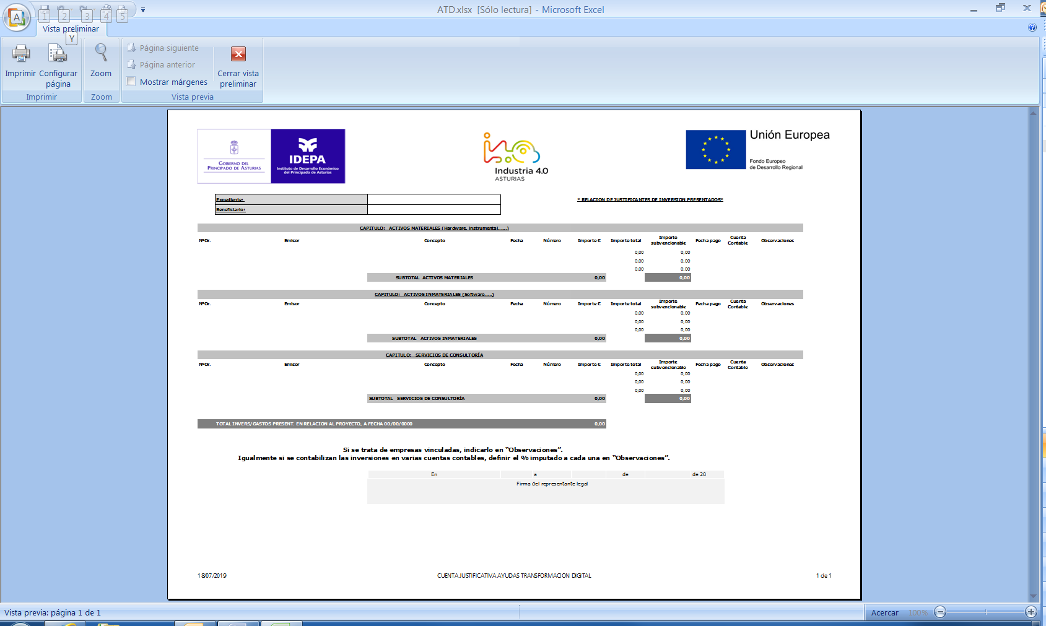

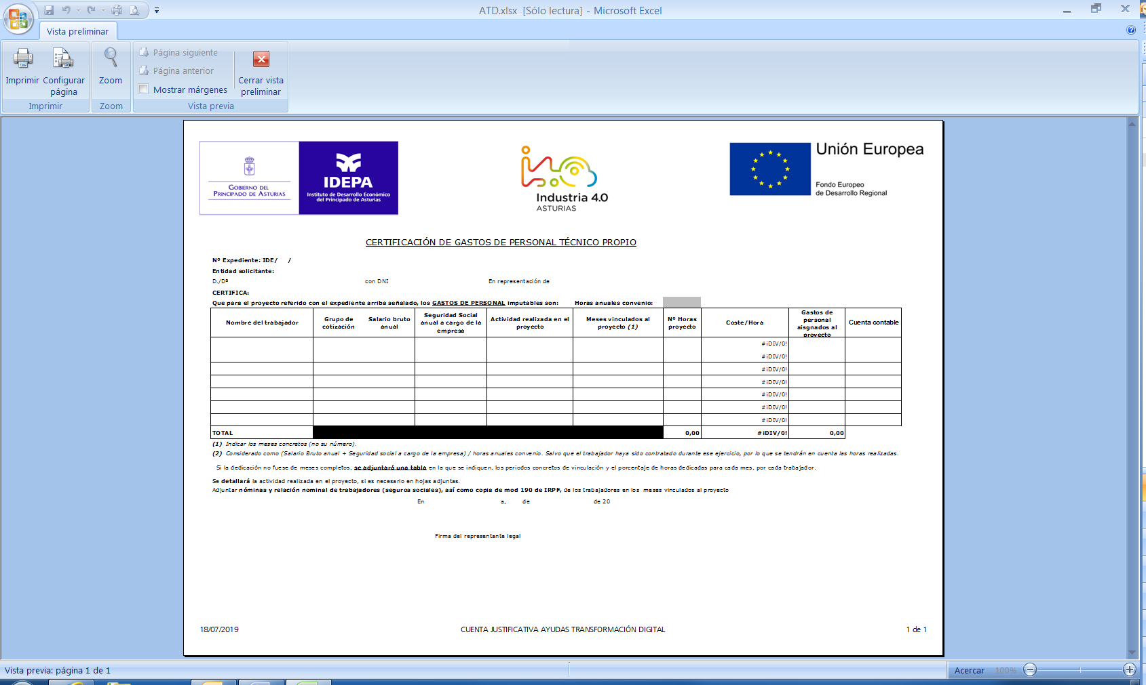
El mismo se presentará con el resto de la cuenta justificativa.
EMPLEO
Plantilla de la empresa en la fecha de finalización del plazo de ejecución del proyecto, establecido en la Resolución de concesión de la ayuda, o en la fecha de presentación de la cuenta justificativa, si ésta es anterior:
Tipos de contrato  (Claves de modalidad de contrato de trabajo) | Plantilla |  | Empleo femenino
 | Nº | U.T.A. | Nº | U.T.A.
Autónomos/ Socios trabajadores de Coop. o Soc. Laborales
Indefinido a tiempo completo (100, 109, 130, 139, 150, 189)
Indefinido a tiempo parcial (200, 209, 230, 239, 250, 289, 339)
Indefinido fijo/discontinuo (300, 309, 330, 350, 389)
TOTAL EMPLEO INDEFINIDO
Contratos formativos (420, 421, 520)
Temporales a tiempo completo (408, 430, 441, 450, 452)…
Temporales a tiempo parcial (508, 530, 540, 541, 550, 552)
De duración determinada a tiempo completo (401, 402, 403, 410, 418)
De duración determinada a tiempo parcial (501, 502, 503, 510, 518)
TOTAL EMPLEO NO INDEFINIDO
TOTAL
EJC: Equivalente a jornada completa (proporcionalidad en contratos a tiempo parcial)

